Муниципальное бюджетное дошкольное образовательное учреждение
«Мещеряковский детский сад»

Сценарий спортивного досуга с родителями

Воспитатель: Хисамова Ф .А. 2013 год сентябрь
Ведущий. Здравствуйте, дорогие гости! Мы рады приветствовать всех и взрослых и детей на спортивном празднике «Счастливы вместе».
В нашей группе есть свой символ - ромашка. Ромашка считается русским цветком и даже одним из символов России — не случайно желто–белые соцветия рисуют на глиняных горшках и матрешках, а также ромашка - символ милой простоты и нежности, а главное - символ верности.
Ведущий: Мы приглашаем принять участие в спортивном развлечение семьи наших воспитанников. Давайте поприветствуем наших участников.
Ведущий: Сегодня эти дружные, веселые, находчивые семьи примут участие в соревнованиях. Для этого мы их заранее разделили на две команды. За участие в соревнованиях каждой команде будет вручаться лепесток от ромашки. Мы подведем итоги наших соревнований, а в завершении нашего праздника будут вручены подарки нашим участникам.
1-й участник:
Семья – это счастье, любовь и удача,
Семья – это летом поездки на дачу.
Семья – это праздник, семейные даты,
Подарки, покупки, приятные траты.
2-й участник:
Рождение детей, первый шаг, первый лепет,
Мечты о хорошем, волнение и трепет.
Семья – это труд, друг о друге забота,
Семья – это много домашней работы.
3-й участник:
Семья – это важно!
Семья – это сложно!
Но счастливо жить одному невозможно!
4-й участник:
Всегда будьте вместе, любовь берегите,
Обиды и ссоры подальше гоните,
Хочу, чтоб про нас говорили друзья:
Какая хорошая Ваша семья! .
Воспитатель
Каждый день по утрам
Делаем зарядку
Ты вставай не ленись
Вместе с нами, подтянись
Ведущий: Заниматься физкультурой полезно, а веселой вдвойне. Каждая минута, посвященная спорту, продлевает жизнь человека на час, а веселому спорту на два. Не верите? Убедитесь сами. Итак, в добрый путь. Предлагаю считать наши семейные соревнования открытыми. Хочется пожелать командам успеха. Начинаем первое соревнование.
1-й ребенок:
А чтобы все побить рекорды
И о болезнях всех забыть,
Со взрослыми вопросы спорта
Сегодня мы хотим решить!
2-й ребенок:
Папа, мама, словно дети,
Сами ждут минуты эти
Им на игры, право слова,
Не хватает выходного.
1. Конкурс «Собери ромашку» Инвентарь: мячи, обручи, корзинка с лепестками ромашки, определители, рейки. Участники – мамы и папы.
Зажав между коленями мяч, перемещаемся до лежащего от линии старта обруча, кладет в него мяч, берет из корзины лепесток ромашки и возвращаемся к команде, передает эстафету, по окончании эстафеты необходимо собрать цветок из принесенных деталей.

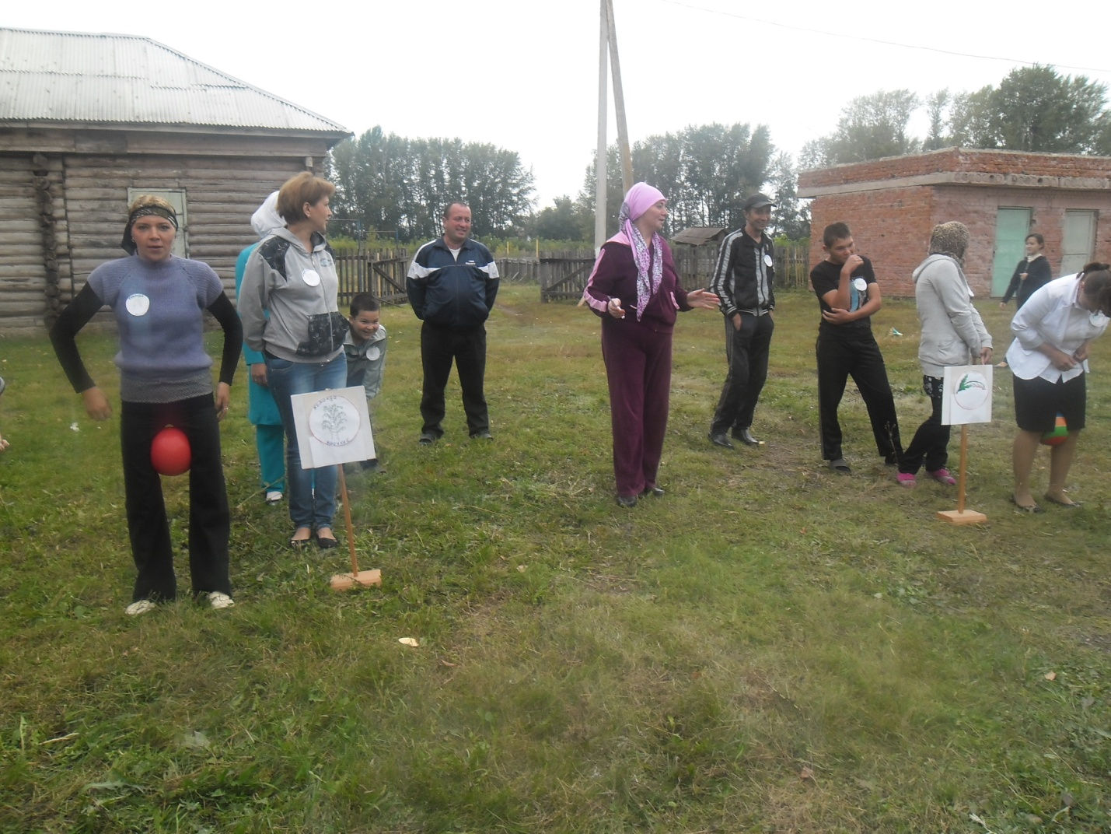

3-й ребенок:
Дом, в котором мы живем,
Это очень шумный дом.
После разных дел с утра
В нем всегда идет игра!
2. Конкурс «Волшебный обруч». Инвентарь: обруч, определители, рейки. Участники – вся семья.
стоят команды и должны по очереди пролезть в обруч. Последний участник тоже пролазает в обруч и возвращает его первому участнику.
4-й ребенок:
Что за чудо – скок да скок!
Гляньте, тронулся мешок!
Эй, хватай его, ловите,
Поскорей мешок держите!
3. Конкурс «Мы можем все». Инвентарь: мешки, определители, рейки
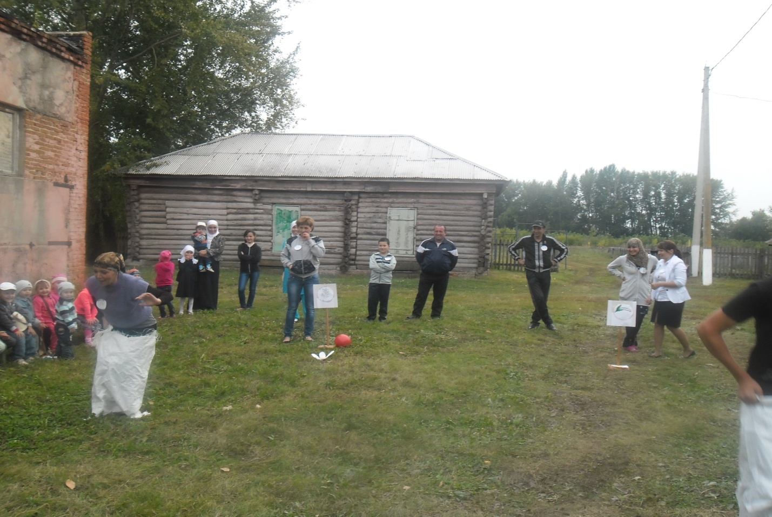
Участники строятся у стартовой линии в колонну и по свистку каждый участник команды прыгает в мешке до стойки и возвращается обратно.
Ведущий. А теперь взрослые передохнут, а я буду загадывать загадки ребятам, а они их отгадывать.
1. Кто не в шутку, а всерьёз
Нас забить научит гвоздь?
Кто научит смелым быть?
С велика упав, не ныть,
И коленку расцарапав,
Не реветь? Конечно, …(папа)
2. Кто вас, дети, больше любит,
Кто вас нежно так голyбит
И заботится о вас,
Hе смыкая ночью глаз? (Мама)

4. Он трудился не от скуки,
У него в мозолях руки,
А теперь он стар и сед
Мой родной, любимый ... (дед)
5. Я у мамы не один,
У неё ещё есть сын,
Рядом с ним я маловат,
Для меня он — старший …(брат)
6. Вот ведь дело - то какое…
Нас не семеро, а трое:
Папа, Мамочка и я,
Но все вместе мы — …(семья)
Ведущий:
Семья – как много смысла в этом слове…
Когда детишек хохот в доме,
Так сразу хочется и жить,
Творить, заботится, любить.
Ведущий: Ну что же, передохнули, продолжаем дальше.
5-й ребенок:
А на празднике, друзья,
Нам без игр никак нельзя
Больше страсти, больше смеха,
Пусть во всю идет потеха!!!
4. Конкурс «Дружная семья». Инвентарь: обручи, воздушные шары, корзины, рейки, определители. Участники – мамы и папы.
Необходимо в паре преодолеть дистанцию, перепрыгивая через положенные в ряд обручи, держась за руки, из корзины взять шар, зажав воздушный шар животами пронести его до старта и когда все шары будут перенесены, лопнуть их и найти в одном из шаров слово – СЕМЬЯ.
Ведущая:
Есть у нас одна игра,
Вам понравится она,
Выходите на площадку,
Стройтесь дружно по порядку.
Наших пап и мам
Вызываем на канат.
5. Конкурс «Перетягивание каната». Инвентарь: канат, рейка.
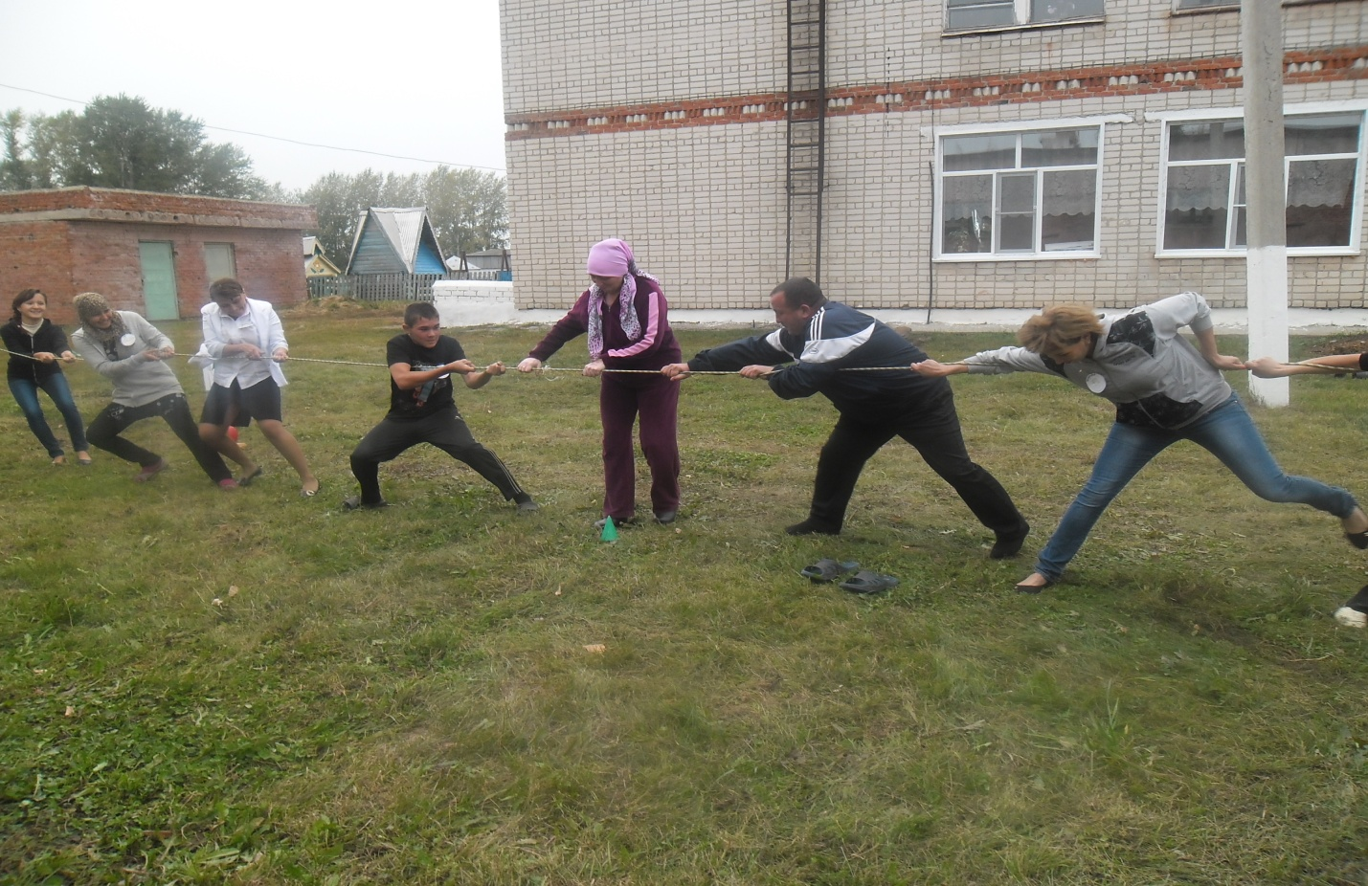

6. Конкурс «Палочка – выручалочка». Инвентарь гимнастические палки, рейки, определители. Участники – вся семья.
Папа - первый участник садится сверху на палку, добегает до стойки, оббегает, возвращается, забирает следующего - маму и т.д.
Ведущая:
Молодцы! Молодцы!
Быстро бегать – это всем привычно,
С эстафетой справились отлично.
Вы нас всех здесь покорили!
Вы силу духа проявили!
Ведущая. А теперь я приглашаю всех на веселый танец. И наших юных зрителей тоже приглашаем на дружный танец.
Все участники и юные зрители танцуют танец под музыку. Раз, два, три
Ведущая:
Последний вид соревнований,
Мы завершили и сейчас
Итог всех наших состязаний,
Подводим дружно мы для вас.
Инструктор:
Сегодня проигравших нет,
Есть просто лучшие из лучших.
Пусть в каждом сердце дружбы свет,
Зажжет поступков добрых лучик.
Ведущая: Дорогие участники соревнований, что ж настало время подвести итоги нашего праздника. Лепестков команды набрали поровну, так что победила дружба в наших семьях. Мы искренне благодарим вас за вашу отзывчивость.
Награждение и вручение подарков.
